*Министерство образования и науки Российской Федерации  
Федеральное государственное бюджетное образовательное учреждение высшего профессионального образования*

|  |  |
| --- | --- |
| **Gerb-BMSTU_01** | **«Московский государственный технический университет  имени Н.Э. Баумана»**  **(МГТУ им. Н.Э. Баумана)** |

ФАКУЛЬТЕТ: Приборостроительный

КАФЕДРА: ПС4

# Отчет по ЛАБОРАТОРНой РАБОТе № 2

# на тему:

# Исследование биполярного транзистора В РЕЖИМЕ ПЕРЕКЛЮЧЕНИЯ

Выполнил работу студент группы ПС4-62: Хомченко Даниил Денисович

Дата: Подпись:

Проверил работу: Бутенко Дмитрий Викторович

Дата: Подпись:

Москва, 2025

**Цель работы**

Изучение работы биполярного транзистора в ключевом режиме, исследование влияния режима работы транзистора и элементов схемы ключа на длительность переходных процессов в ключевой схеме.

**Практическая часть:**

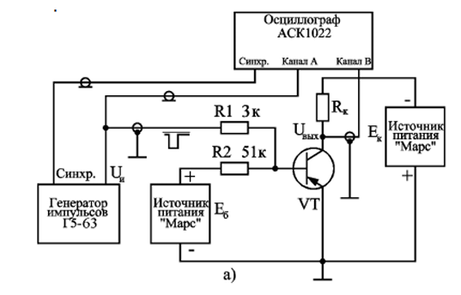

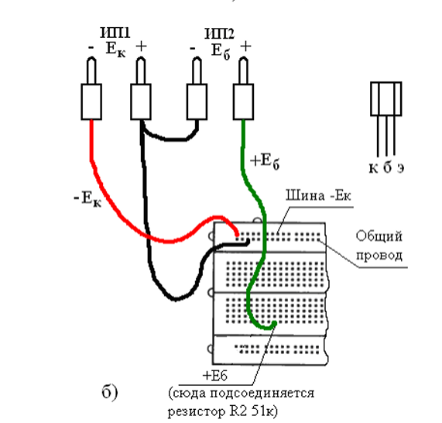

Рисунок 1 а) схема для исследования биполярного транзистора в режиме переключения; б) расположение выводов транзистора КТ209М, подсоединение к плате источников питания

**Осциллограммы работы ключа при различных амплитудах входного импульса с указанием масштабов по времени и напряжению.**

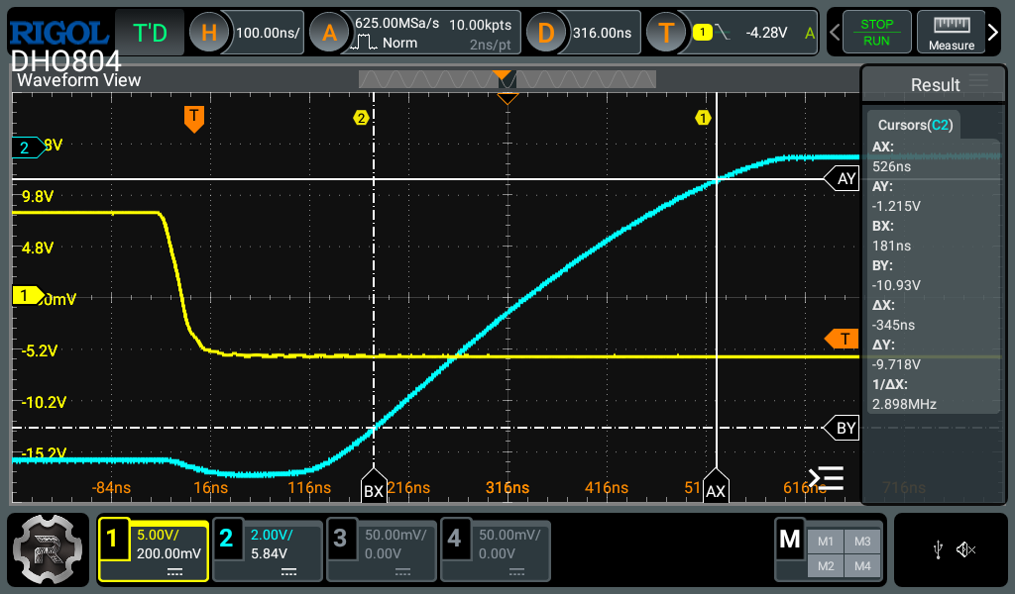

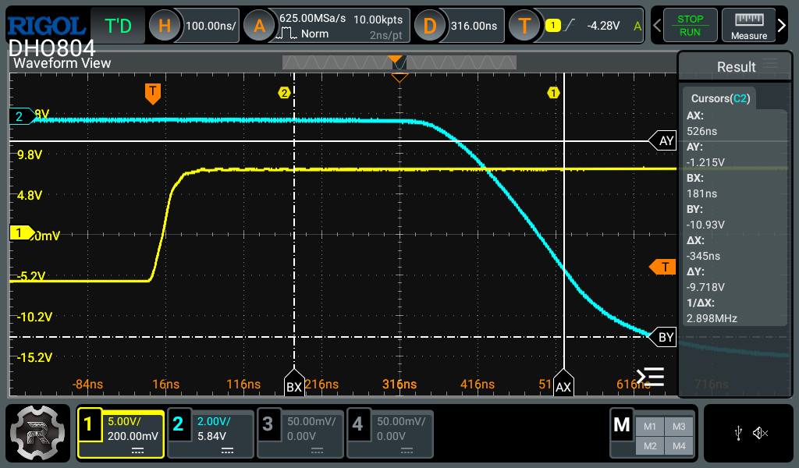

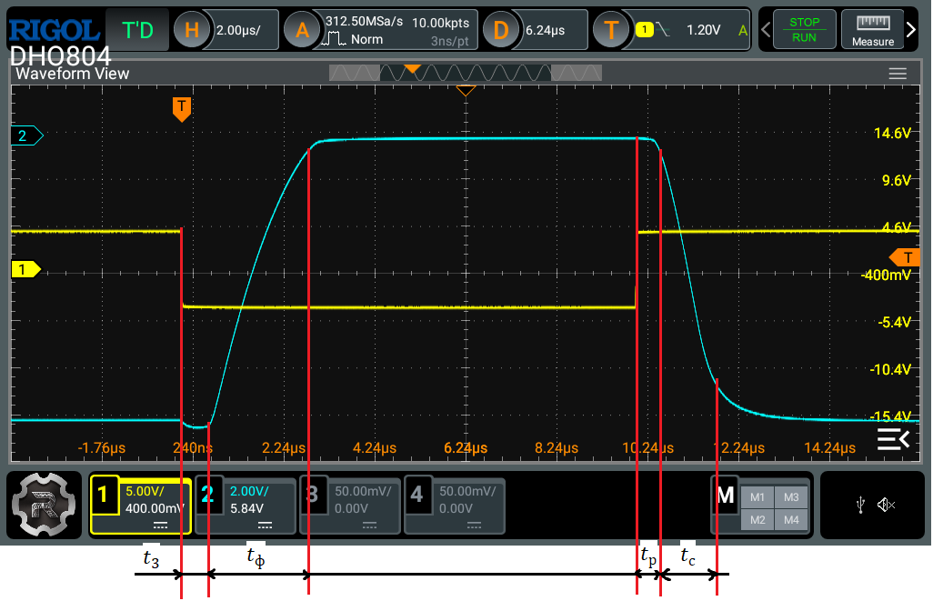

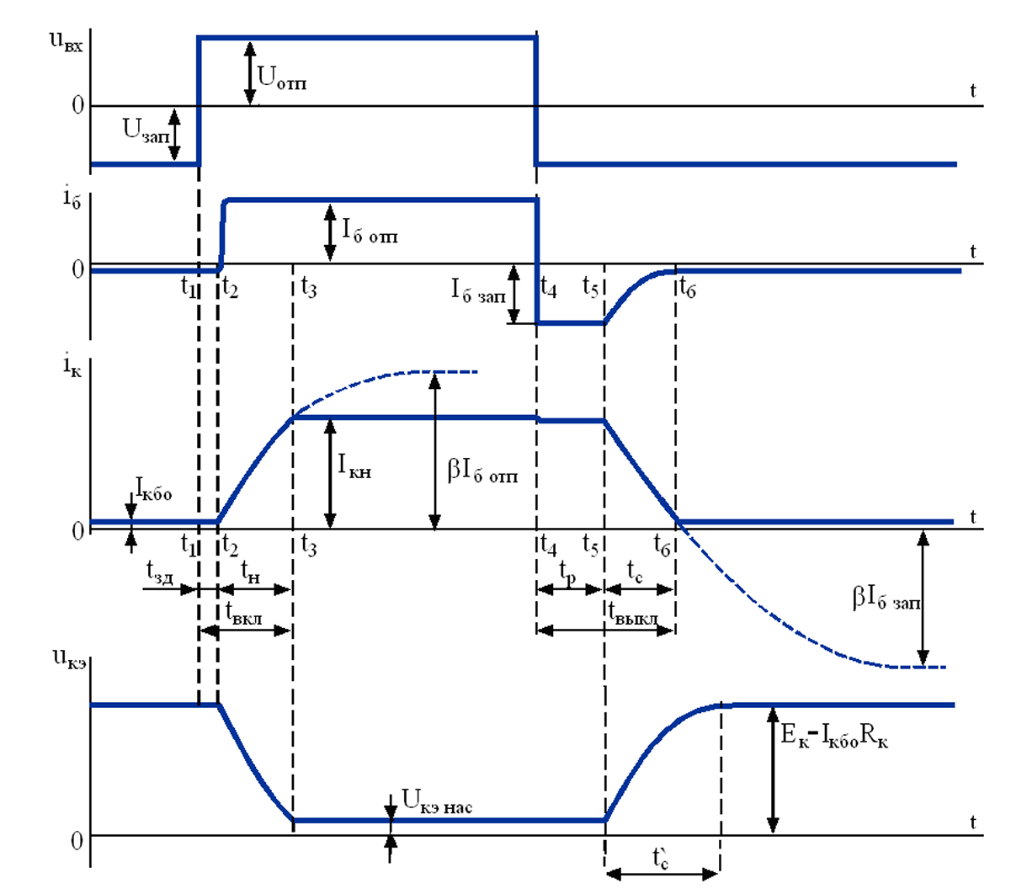

**Результаты измерений:**

1. Измерение tз, tф, tр, tс при Ек = -12 В, Uзап = 4 В, Rк = 620 Ом, Rб = 3 кОм при изменении Uотп

|  |  |  |  |  |
| --- | --- | --- | --- | --- |
| Uотп, В | tз, мкс | tф, мкс | tр, мкс | tс, мкс |
| -2 | 0,315 | 1,3 | 0,13 | 0,250 |
| -4 | 0,2 | 0,375 | 0,3 | 0,244 |
| -6 | 0,155 | 0,22 | 0,425 | 0,242 |
| -8 | 0,118 | 0,158 | 0,5 | 0,250 |

2. Измерение tз, tф, tр, tс, при Ек = -12 В, Uотп = -6 В, Rк = 620 Ом, Rб = 3 кОм при изменении Uзап

|  |  |  |  |  |
| --- | --- | --- | --- | --- |
| Eб, В | tз, мкс | tф, мкс | tр, мкс | tс, мкс |
| 0 | 0,074 | 0,222 | 1 | 1 |
| 2 | 0,112 | 0,22 | 0,576 | 0,366 |
| 4 | 0,134 | 0,22 | 0,418 | 0,246 |
| 6 | 0,158 | 0,222 | 0,32 | 0,204 |
| 8 | 0,176 | 0,22 | 0,27 | 0,188 |

3. Замена Rк на 3 кОм. Измерение tз, tф, tр, tс, при Ек = -12 В, Uзап = 4 В, при изменении Uотп

|  |  |  |  |  |
| --- | --- | --- | --- | --- |
| Uи, В | tз, мкс | tф, мкс | tр, мкс | tс, мкс |
| -2 | 0,35 | 0,66 | 0,24 | 0,765 |
| -4 | 0,2 | 0,255 | 0,4 | 0,76 |
| -6 | 0,148 | 0,161 | 0,51 | 0,755 |
| -8 | 0,124 | 0,117 | 0,595 | 0,76 |

4. Замена Rк на 15 кОм. Измерение tз, tф, tр, tс, при Ек = -12 В, Uзап = 4 В, при изменении Uотп

|  |  |  |  |  |
| --- | --- | --- | --- | --- |
| Uи, В | tз, мкс | tф, мкс | tр, мкс | tс, мкс |
| -2 | Активный режим | | 0,275 | 1 |
| -4 | 0,78 | 1,42 | 0,485 | 1,05 |
| -6 | 0,575 | 0,830 | 0,610 | 1 |
| -8 | 0,460 | 0,580 | 0,725 | 1 |

**Вывод**

В ходе лабораторной работы было исследовано поведение биполярного транзистора КТ209М в ключевом режиме. Экспериментально подтверждено, что переход транзистора между режимами отсечки и насыщения сопровождается переходными процессами, длительность которых зависит от параметров схемы и управляющих сигналов.

Основные выводы:

1. Задержка включения (tз) зависит от Uотп и Rб.

2. Время нарастания фронта (tф) зависит от Uотп и Rк.

3. Время рассасывания заряда (tр) зависит от Uотп и Uзап.

4. Время спада коллекторного тока (tс) зависит от Rк.

Экспериментальные данные подтвердили теоретические положения. Таким образом, биполярный транзистор может эффективно использоваться в ключевых схемах при условии корректного выбора параметров элементов и управляющих сигналов.